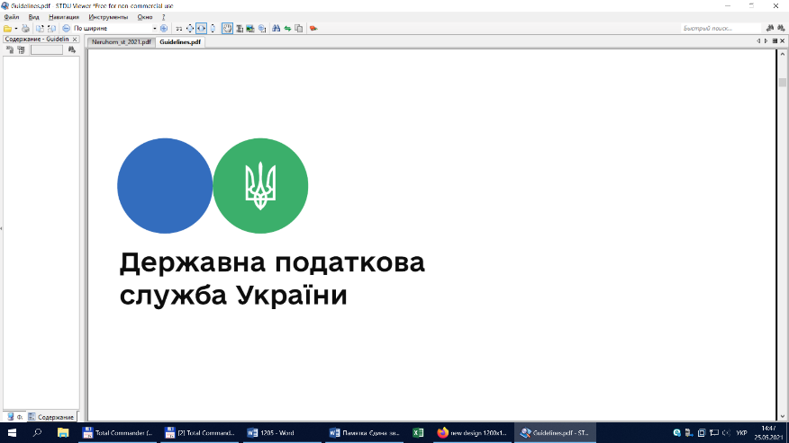

**Головне управління ДПС у Чернівецькій області**

**58013, м. Чернівці, вул. Героїв Майдану, 200 А,**

**Тел. 0372-54-54-99**

**Для скасування пені та штрафів сплатіть борг до 10 червня**

Головне управління ДПС у Чернівецькій області інформує, можливість скасування платнику податків штрафних санкцій та пені, які мають застосовуватися при виникненні податкового боргу, передбачена змінами, внесеними Законом України від 04 грудня 2020 року № 1072-ІХ «Про внесення змін до Податкового кодексу України та інших законів України щодо соціальної підтримки платників податків на період здійснення обмежувальних протиепідемічних заходів, запроваджених з метою запобігання поширенню на території України гострої респіраторної хвороби COVID-19, спричиненої коронавірусом SARS-CoV-2» до Податкового кодексу України (далі – ПКУ).

Для того, **щоб скористатися такою можливістю, платнику необхідно:**

- написати до контролюючого органу заяву;

- сплатити до 10 червня 2021 року основну суму податкового боргу;

- не допускати виникнення нових податкових боргів з поточних зобов’язань.

За умови виконання платником перелічених умов, штрафні санкції та пеня, що залишилися несплаченими, будуть скасовані в порядку, визначеному для списання безнадійного податкового боргу.

Додатково повідомляємо, що дана норма **розповсюджується на всіх платників податків, крім:**

- великих платників податків, що відповідають критеріям, визначеним п. п. 14.1.24 п. 14.1 ст. 14 ПКУ;

- осіб, на яких поширюються судові процедури, визначені Кодексом України з процедур банкрутства;

- осіб, відносно яких наявні судові рішення, що набрали законної сили, якими розстрочено (відстрочено) стягнення податкового боргу;

- банків, на які поширюються норми Закону України «Про систему гарантування вкладів фізичних осіб»;

- осіб, які мають податковий борг з митних платежів;

- осіб, які мають заборгованість зі сплати санкцій за порушення законодавства у сфері зовнішньоекономічної діяльності та пені.

Підписуйтесь на наші офіційні сторінки в соціальних мережах.

ДПС у Чернівецькій області:

Facebook:[**https://www.facebook.com/tax.chernivtsi/**](https://www.facebook.com/tax.chernivtsi/?notif_id=...)

Державна податкова служба України:

Facebook: <https://www.facebook.com/TaxUkraine>